متوسطة كريم بلقاسم – عين البنيان السنة الدراسية: 2023- 2024
المستوى الثالثة متوسط ﴿ اختبار الثلاثي الثالث في مادة العلوم الفيزيائية والتكنولوجيا ﴾ المدة: ســـــاعة ونصف
التمرين الأول:

محمد تلميذ يدرس السنة الثالثة متوسطة أنجز دارة كهربائية كما هو مبين في التركيب التالي (الوثيقة01) ، أخبره زميله في الصف أنه أخطأ في انجاز التركيب:
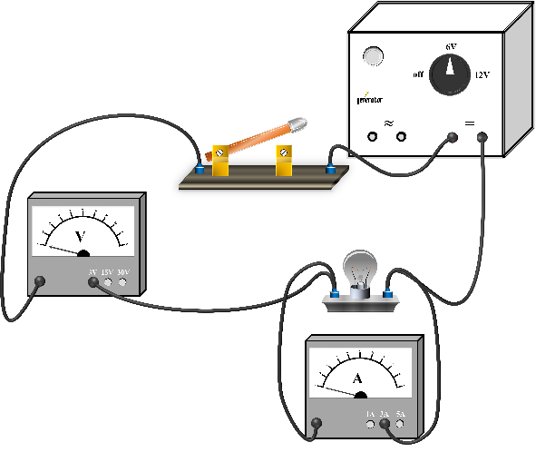 | 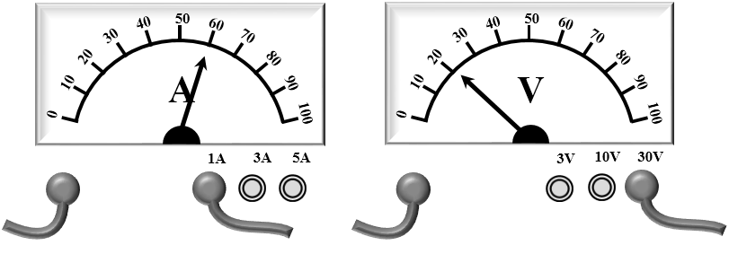
الوثيقة 01 | الوثيقة 02
- حدد الخطأ الذي ارتكبه محمد؟ قدم حلا لهذا الخطأ؟
- بعد تصحيح الخطأ وغلق القاطعة ، أشار الجهازين A و V الى القيم المبينة في الوثيقة 02.
- أحسب شدة التيار الكهربائي المارة على المصباح؟
- أحسب التوتر الكهربائي بين طرفي المصباح ؟
- أحسب استطاعة المصباح المستعمل في دارة محمد؟

التمرين الثاني:
3
اشترى منير مصباحان كهربائيان الأول يحمل الدلالة (6V ,6W) والثاني (6V,12W) من أجل تركيبهما في دراجته الهوائية، لــــــــــــــــــكنه احتار في اختيار أيهما المصباح الامامي وأيهما المصباح الخلفي؟
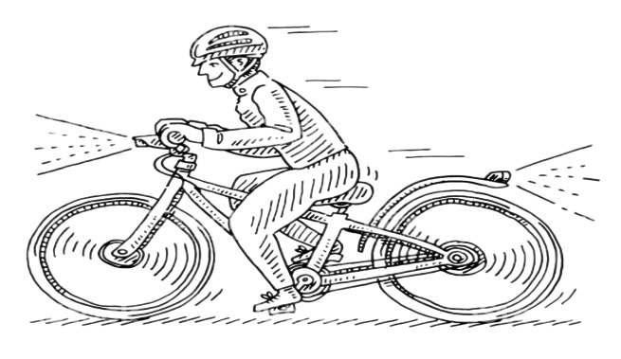
- اذا علمت أن المصابيح مربوطة على التفرع والتوتر بين طرفي البطارية6V ، أحسب:
- شدة التيار المارة في كل مصباح؟
- استطاعة البطارية؟
- الطاقة التي يستهلكها كل مصباح خلال 20 دقيقة؟
- أي المصباحين هو الأمامي؟ علل.
الوضعية الإدماجية:
3
في إحدى الحصص المخبرية قدم الاستاذ للتلاميذ مقاومة كهربائية بها حلقات ملونة ، وطلب منهم ايجاد قيمتها ، اختلفت يسرى وياسمين في لون الحلقة الثالثة حيث يسرى قالت ان لونها أحمر وياسمين قالت أن لونها برتقالي ، للتاكد من ذلك أنجزا دارة كهربائية كما هو موضح في المخطط التالي (حيث دلالة المصباح 12V):
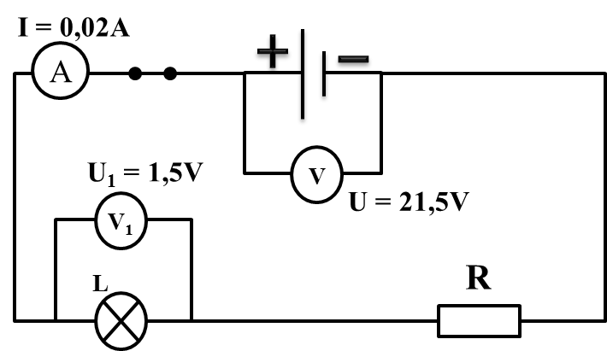 | ?
- ساعدهما في مهمتهما بالاجابة عما يلي:
- جد شدة التيار المار على المصباح والمار على المقاومة؟
- أحسب التوتر بين طرفي المقاومة ؟
- أحسب قيمة المقاومة؟ ثم استنتج لون الحلقة الثالثة؟
- عند نزع المقاومة ماذا سيحدث للمصباح؟ علل.

- شفرة الألوان:
اسود | بني | احمر | برتقالي | اصفر | اخضر | ازرق | بنفسجي | رمادي | ابيض
0 | 1 | 2 | 3 | 4 | 5 | 6 | 7 | 8 | 9

الصفحـة1/1 | ﴿ أستاذ المادة يتمنى لكم التوفيق و النجاح ﴾

